環境整備ボランティア

７月30日（火）に鶴見養護学校で行われた『環境整備ボランティア』に参加してまいりました。地域と取り組む校内環境整備として４年連続の参加となり、本校電気科４年の尾原君・木村君・髙木君・土佐君・前田君・矢島君の６名が鉄門の修繕工事のお手伝いをしてきました。剥がれてきた塗装をきれいにし、塗りなおす準備までの作業を、炎天下の中ではありましたが、仲間と協力し、しっかりとやり遂げてきました。そのときの様子を、紹介します。
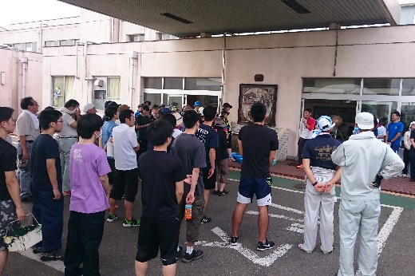
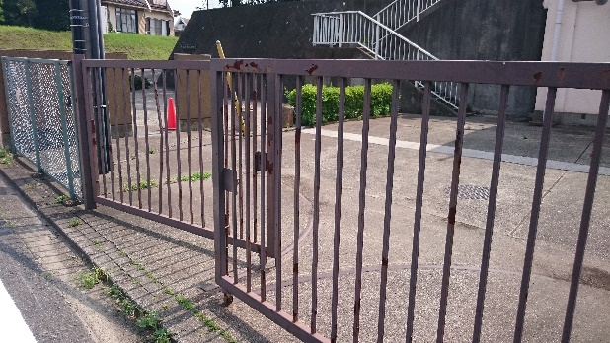
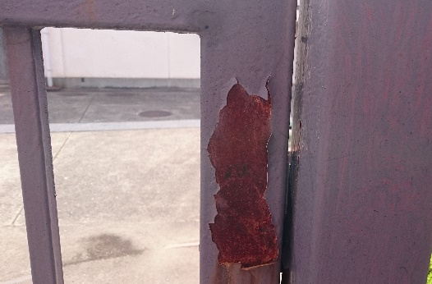

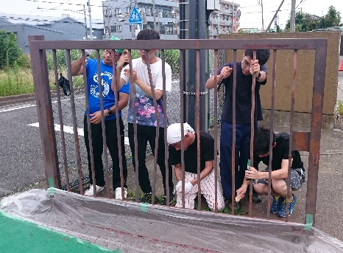
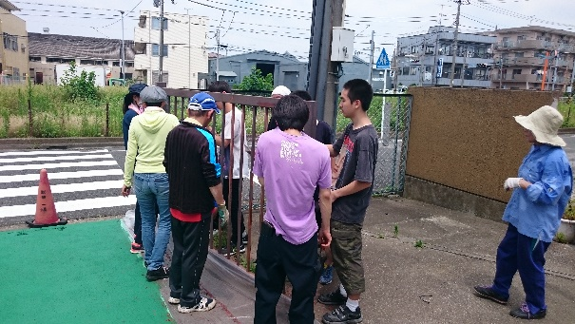
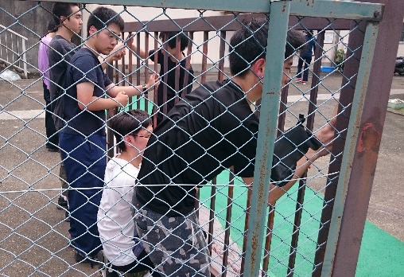

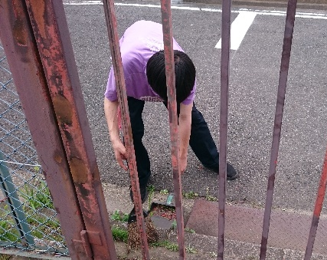
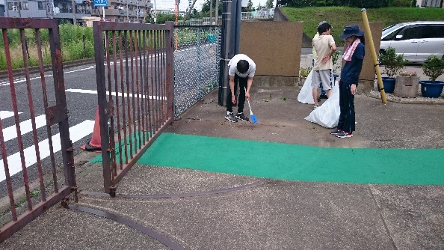
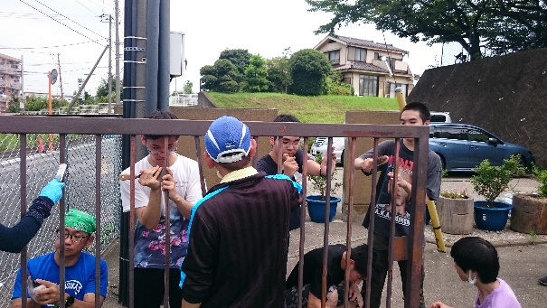

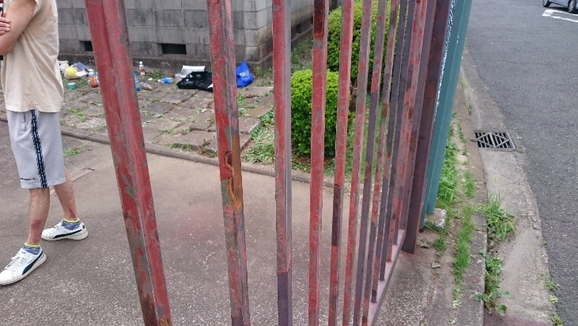
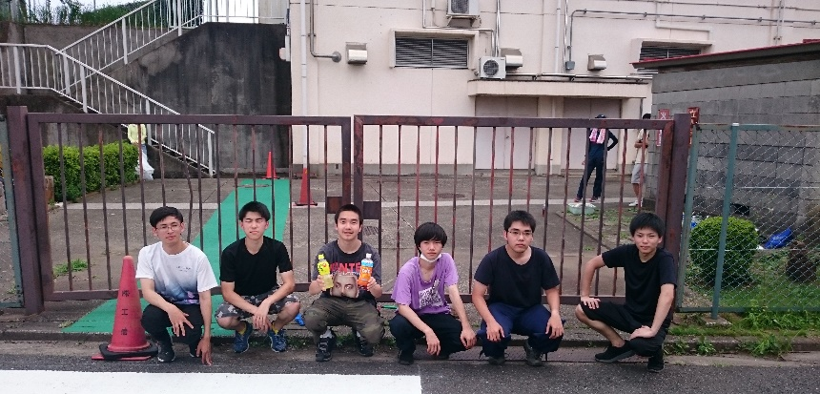

今回は時間の関係で塗装剥がしのみの作業でした。きれいな門に仕上がることを期待しています。
鶴見養護の皆様、貴重な経験をありがとうございました。

